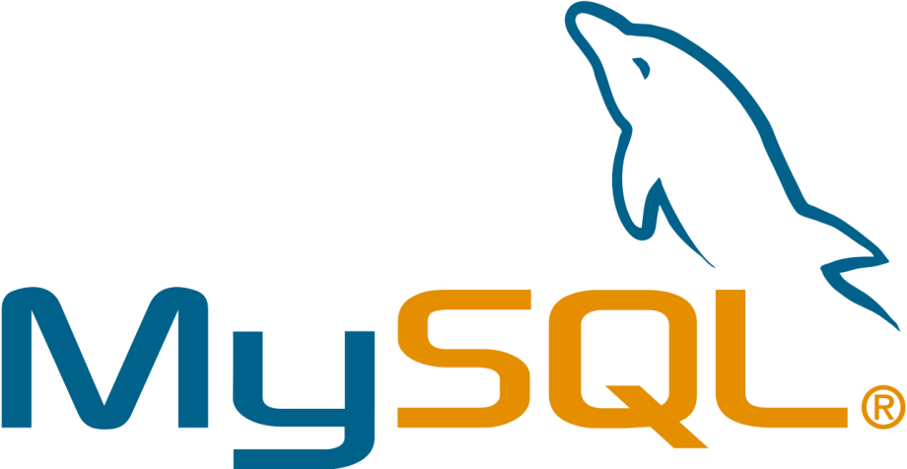

Mysql está disponible para múltiples plataformas, por ejemplo Linux, por ejemplo las prácticas en otras plataformas son nulas, de este modo es posible realizar ejercicios sobre un servidor, gano mucha popularidad por ser optimizado por equipos de múltiples procesadores, cuenta con un rico conjunto de tipos de datos.
Dos características que rescato es su facilidad de uso para la creación se SGBD rápido sin complicaciones, también su disponibilidad de código y su licencia anual.

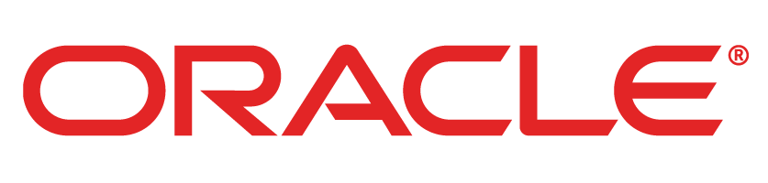

Oracle es básicamente una herramienta cliente/servidor para la gestión de Bases de Datos. Es un producto vendido a nivel mundial, aunque la gran potencia que tiene y su elevado precio hace que sólo se vea en empresas muy grandes y multinacionales, por norma general. En el desarrollo de páginas web pasa lo mismo: como es un sistema muy caro no está tan extendido como otras bases de datos, por ejemplo, Access, MySQL, SQL Server.
Para desarrollar en Oracle utilizamos PL/SQL un lenguaje de 5ª generación, bastante potente para tratar y gestionar la base de datos, también por norma general se suele utilizar SQL al crear un formulario.

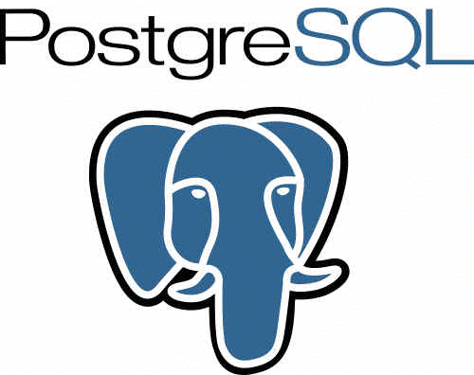

PostgreSQL es un gestor de bases de datos orientadas a objetos (SGBDOO o ORDBMS en sus siglas en inglés) muy conocido y usado en entornos de software libre porque cumple los estándares SQL92 y SQL99, y también por el conjunto de funcionalidades avanzadas que soporta, lo que lo sitúa al mismo o a un mejor nivel que muchos SGBD comerciales.
PostgreSQL puede funcionar en múltiples plataformas (en general, en todas las modernas basadas en Unix) y, a partir de la próxima versión 8.0 (actualmente en su segunda beta), también en Windows de forma nativa. Para las versiones anteriores existen versiones binarias para este sistema operativo, pero no tienen respaldo oficial.

Conclusión

Una base de datos (cuya abreviatura es BD) es una entidad en la cual se pueden almacenar datos de manera estructurada.

